软件工程系列课程教学辅助网站

游客用例说明


编 制：G13
日 期：2016-11-27
版 本：0.1

文档修订记录
版本 | 修订日期 | 修订人 | 修订说明 | 修订状态
0.1 | 2016-11-27 | 喻鑫科 | 建立初始版本 | S
0.11 | 2016-12-01 | 喻鑫科 | 增加输入输出,用例来源 | A
修订状态：S--首次编写，A--增加，M--修改，D--删除；
日期格式：2016-10-23

软件工程交流平台 1
1.用例图 4
2. 游客界面 5
2.1游客登陆 5
2.2游客退出 5
2.3课程介绍 6
2.4教师介绍 7
2.5留言板 8

1.用例图

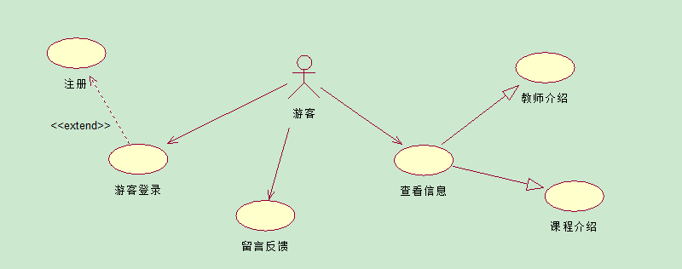

游客界面

2.1游客登陆
用例名称 | 游客登录
用例ID | UC-IV-01
用例描述 | 当游客点击游客登录时是这个用例的开始，他会根据你点击的登录类型完成登录（游客登录并不需要账号密码），之后用例结束。
优先级 | 高
参与者 | 游客
状态 | 未登录状态
涉众利益 | 游客进入的界面
前置条件 | 点击游客入口
后置条件 | 游客完成登录
基本操作流程 | 点击游客登录→系统响应后进入游客主界面
可选操作流程 | 无
异常 | 无
字段列表 | 无
泛化的用例 | 无
包含的用例 | 无
扩展的用例 | 注册
待解决的问题 | 无
用例来源 | 游客
输入 | 游客点击登陆按钮
输出 | 游客登陆成功

2.2游客退出
用例名称 | 退出
用例ID | UC-IV-02
用例描述 | 当游客点击退出按钮时是这个用例的开始，点击右上角的退出按钮，点击按钮后系统会弹出一个确认退出吗?点击确认完成退出
优先级 | 高
参与者 | 游客
状态 | 登录状态
涉众利益 | 游客需要退出
前置条件 | 游客在游客界面
后置条件 | 游客完成退出
基本操作流程 | 点击退出→系统确认后进入登陆主界面
可选操作流程 | 可以选择不退出而继续在游客界面
异常 | 无
字段列表 | 无
泛化的用例 | 无
包含的用例 | 无
扩展的用例 | 无
待解决的问题 | 无
用例来源 | 游客
输入 | 游客点击退出按钮
输出 | 游客退出成功

2.3游客注册
用例名称 | 注册
用例ID | UC-IV-03
用例描述 | 当游客查看课程信息完想注册的人,可以点击游客注册
优先级 | 中
参与者 | 游客
状态 | 登录状态
涉众利益 | 游客想要注册
前置条件 | 游客在游客界面
后置条件 | 游客点击注册
基本操作流程 | 点击注册→系统确认后进入注册界面
可选操作流程 | 无
异常 | 无
字段列表 | 无
泛化的用例 | 无
包含的用例 | 无
扩展的用例 | 无
待解决的问题 | 无
用例来源 | 游客
输入 | 游客点击注册按钮
输出 | 游客注册成功

2.4课程介绍
用例名称 | 课程介绍
用例ID | UC-IV-04
用例描述 | 当游客查看课程信息是这个用例的开始，查看后用例结束。
优先级 | 中
参与者 | 游客
状态 | 登录状态
涉众利益 | 游客想要查看课程介绍
前置条件 | 游客在游客界面
后置条件 | 游客看课程介绍
基本操作流程 | 点击查看课程介绍→系统确认后进入课程介绍页面
可选操作流程 | 在课程介绍的页面里,可以选择软件需求与设计或软件需求工程等等的介绍
异常 | 无
字段列表 | 无
泛化的用例 | 无
包含的用例 | 无
扩展的用例 | 无
待解决的问题 | 无
用例来源 | 游客
输入 | 游客点击课程介绍按钮
输出 | 课程介绍页面打开

2.5教师介绍
用例名称 | 教师介绍
用例ID | UC-IV-05
用例描述 | 当游客查看教师介绍是这个用例的开始，查看后用例结束。
优先级 | 中
参与者 | 游客
状态 | 登录状态
涉众利益 | 游客想要查看教师介绍
前置条件 | 游客在游客界面
后置条件 | 游客看教师介绍
基本操作流程 | 点击查看教师介绍→系统确认后进入教师介绍页面
可选操作流程 | 在课程介绍的页面里,可以选择查看杨枨老师或者侯宏仑老师等等的介绍
异常 | 无
字段列表 | 无
泛化的用例 | 无
包含的用例 | 无
扩展的用例 | 无
待解决的问题 | 无
需求来源 | 游客
输入 | 游客点击教师介绍
输出 | 教师介绍页面打开

2.6留言版
用例名称 | 留言版
用例ID | UC-IV-06
用例描述 | 当游客留言是这个用例的开始。游客有建议可以直接在留言板上留下，留言结束后用例目标达成，用例结束。
优先级 | 中
参与者 | 游客
状态 | 登录状态
涉众利益 | 游客想要留言
前置条件 | 游客在游客界面
后置条件 | 游客留言
基本操作流程 | 点击留言板→系统确认后进入留言板页面
可选操作流程 | 在我们给的区域中写下自己的留言,点击提交意见
异常 | 如果留言成功,则显示提交成功,若留言失败,则显示提交失败
字段列表 | 无
泛化的用例 | 无
包含的用例 | 无
扩展的用例 | 无
待解决的问题 | 无
需求来源 | 游客
输入 | 游客点击留言版
输出 | 留言版打开

